# 实验报告

姓名：谢宝玛 学号：1120233506

## 实验目的

1，了解EDA技术的发展、应用概述。

2，掌握Multisim 2001软件的使用，完成对电路图的仿真测试。

## **（2）**实验电路

1，四舍五入

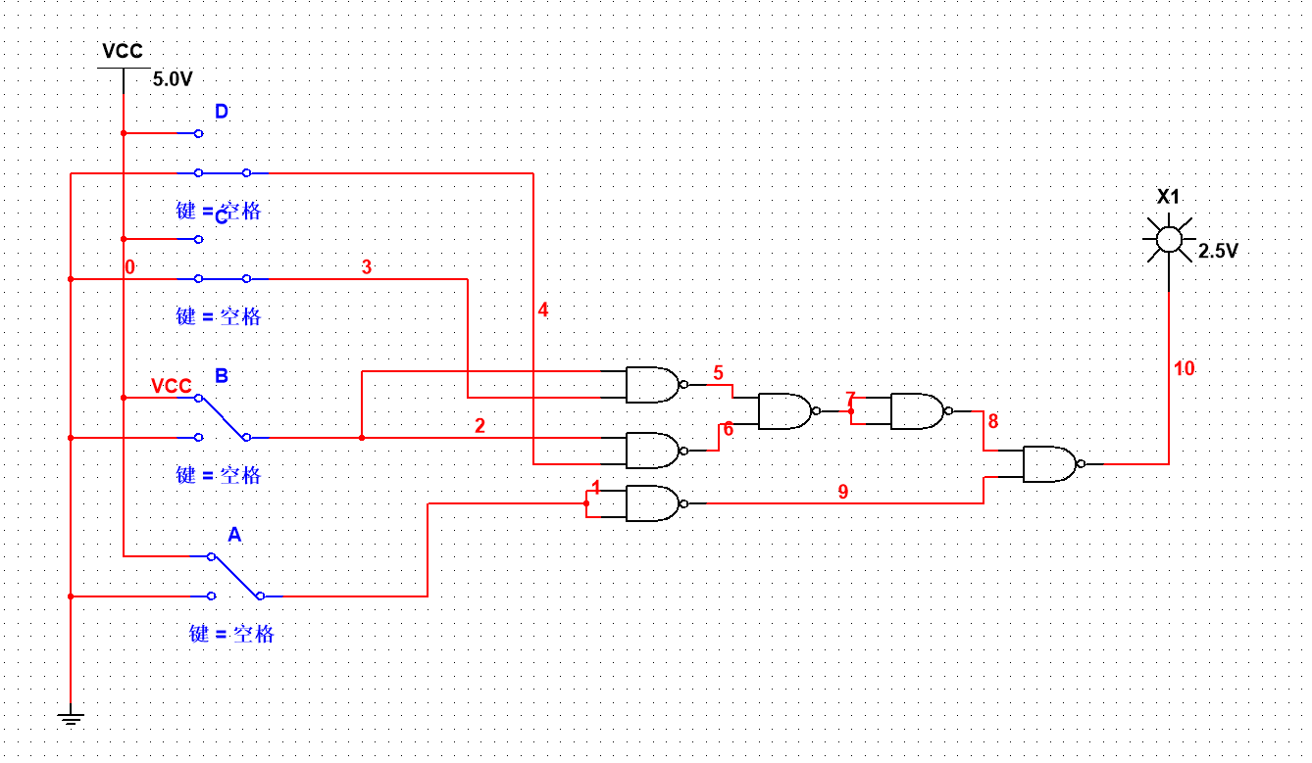

1. 表决电路

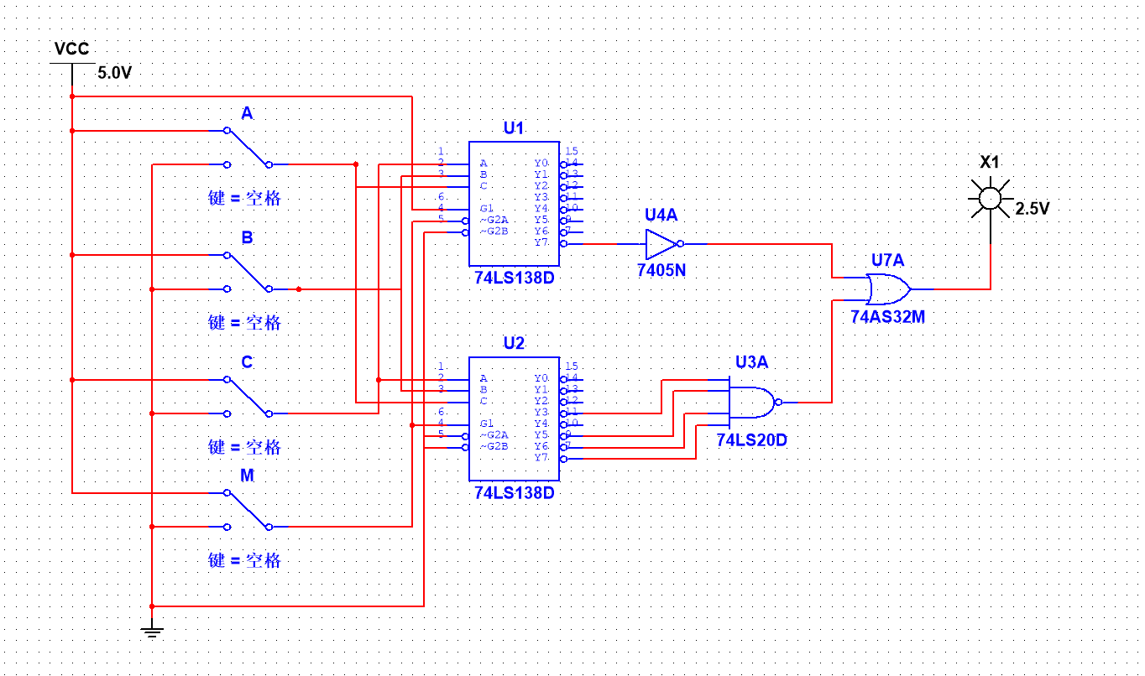

## **（3）**实验软件与环境

Multisim 14.0

## **（4）**实验内容与步骤

### 1，实验内容：

1.了解元件工具箱中常用的器件的调用、参数选择。

2.调用各类仿真仪表，掌握各类仿真仪表控制面板的功能。

3.完成四舍五入判别电路（其输入为8421BCD码，要求当输大于或等于5时，判别电路输出为1，反之为0。只能用与非门实现）。

4.设计一个表决电路，当控制端M=0时，输入端A、B、C一致同意时，输出F为1，否则输出为0；当控制端M=1时，输入端A、B、C多数同意时，输出F为1，否则输出为0。要求用3线—8线译码器74LS138和必要的门电路实现。

### 2，实验步骤

#### 1.四舍五入判别电路

##### 1）根据四舍五入规则写真值表，写出表达式并化简，可以直接用multisim实现

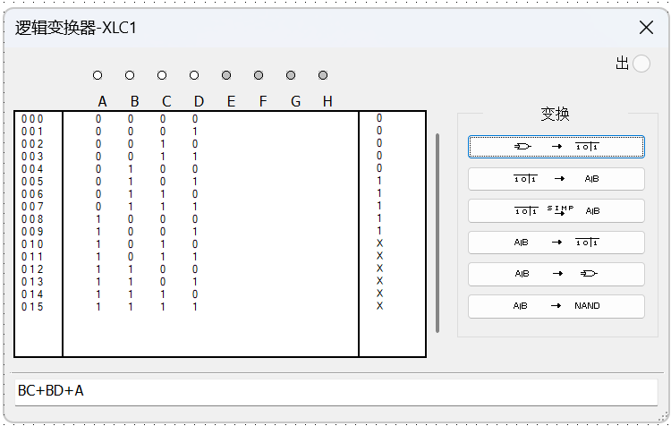

##### 用multisim将表达式转换为逻辑电路，使用双置开关分别连接电源，接地

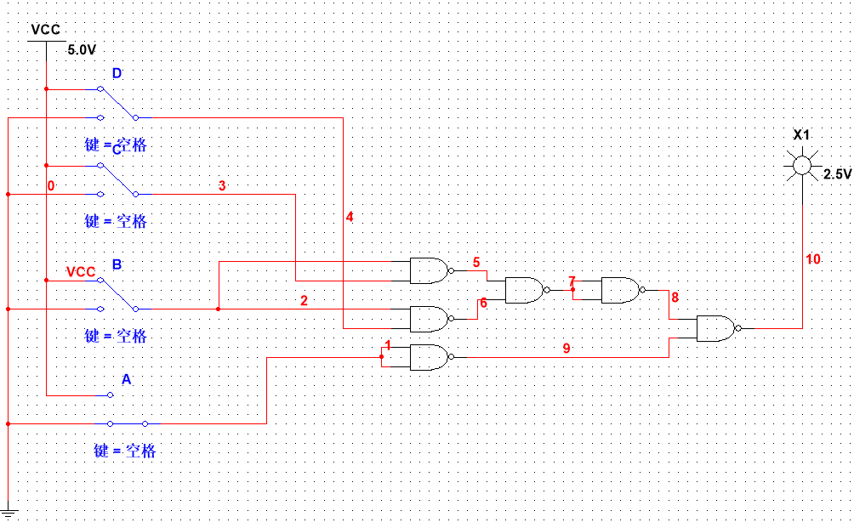

##### 实验结果

输入4，3，2，1，0（以4为例）

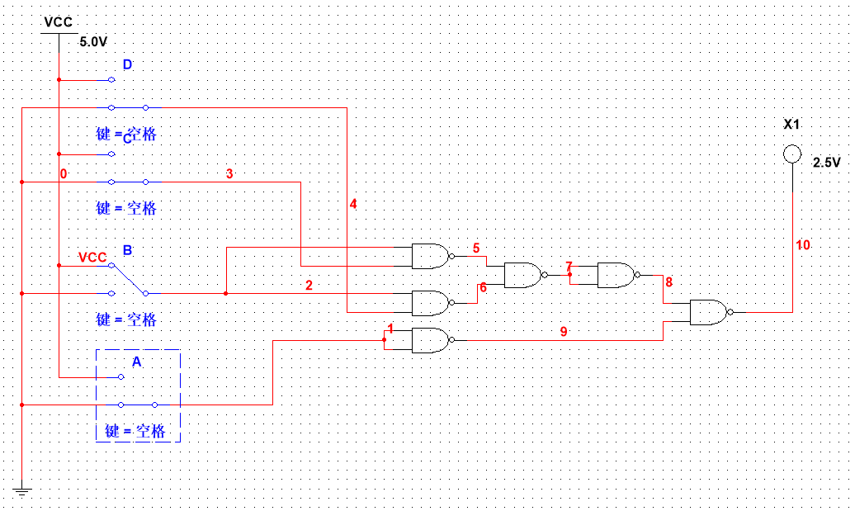

输入5，6，7，8，9（以5为例）

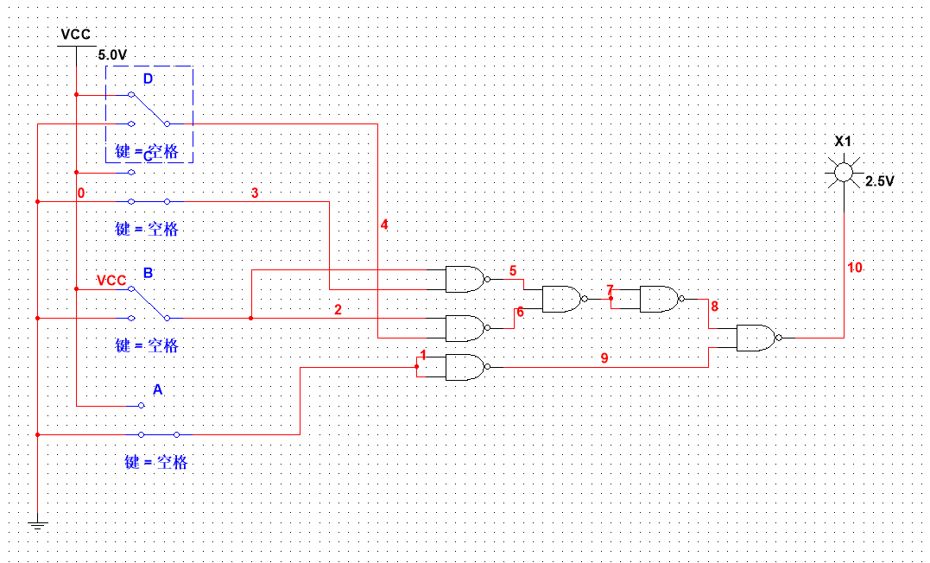

#### 表决电路

##### 根据规则写真值表，写出表达式不化简，可以直接用multisim实现

令M=A, A=B, B=C, C=D

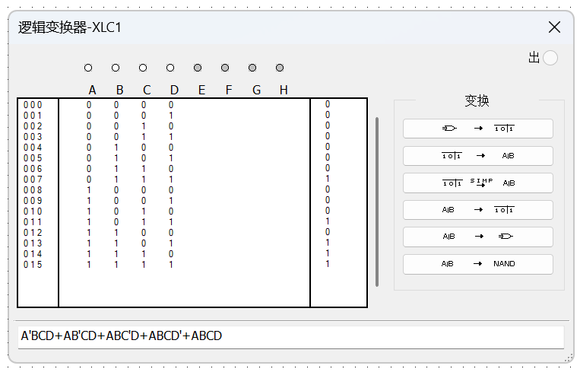

##### 将3线-8线译码器扩展成4线-16线译码器，连接电路

由表达式可知，F7，F11，F13，F14，F15需要连接。

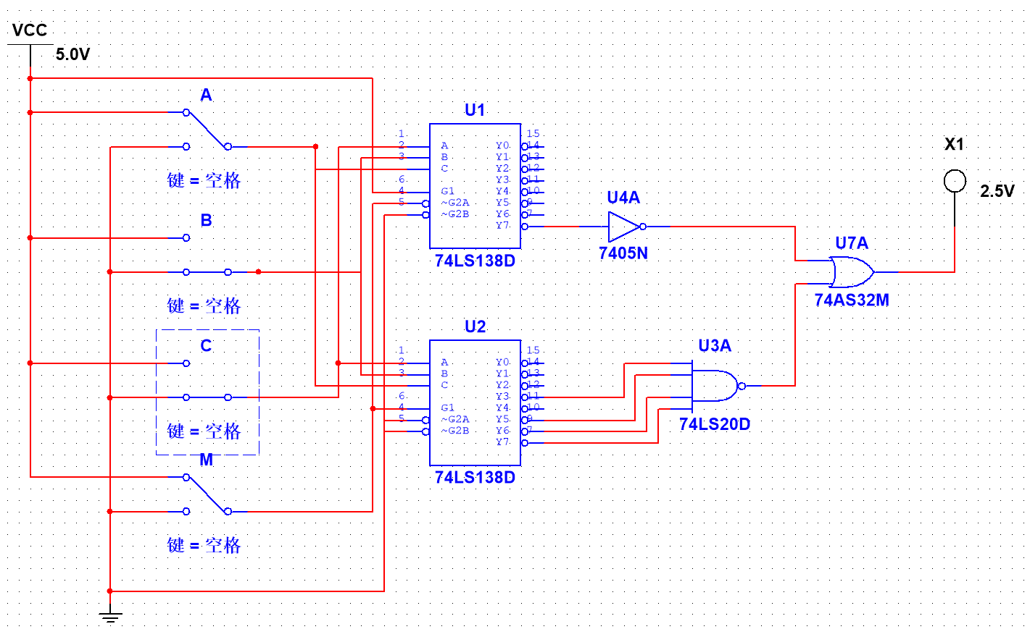

##### 实验结果

当M为0，只有A，B，C，全为1，输出才为1

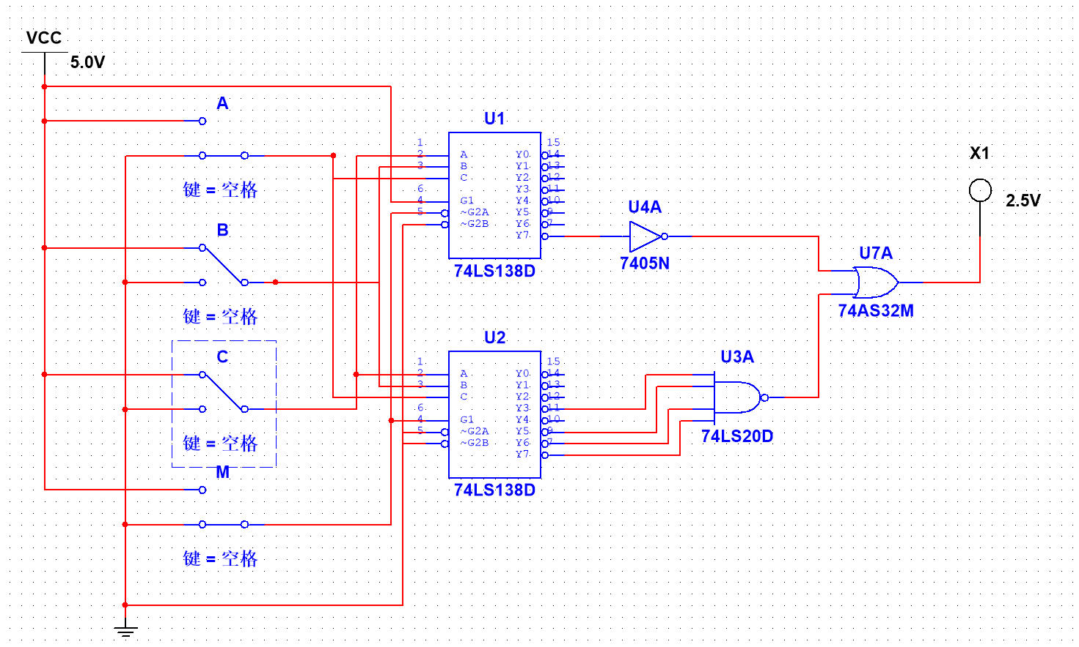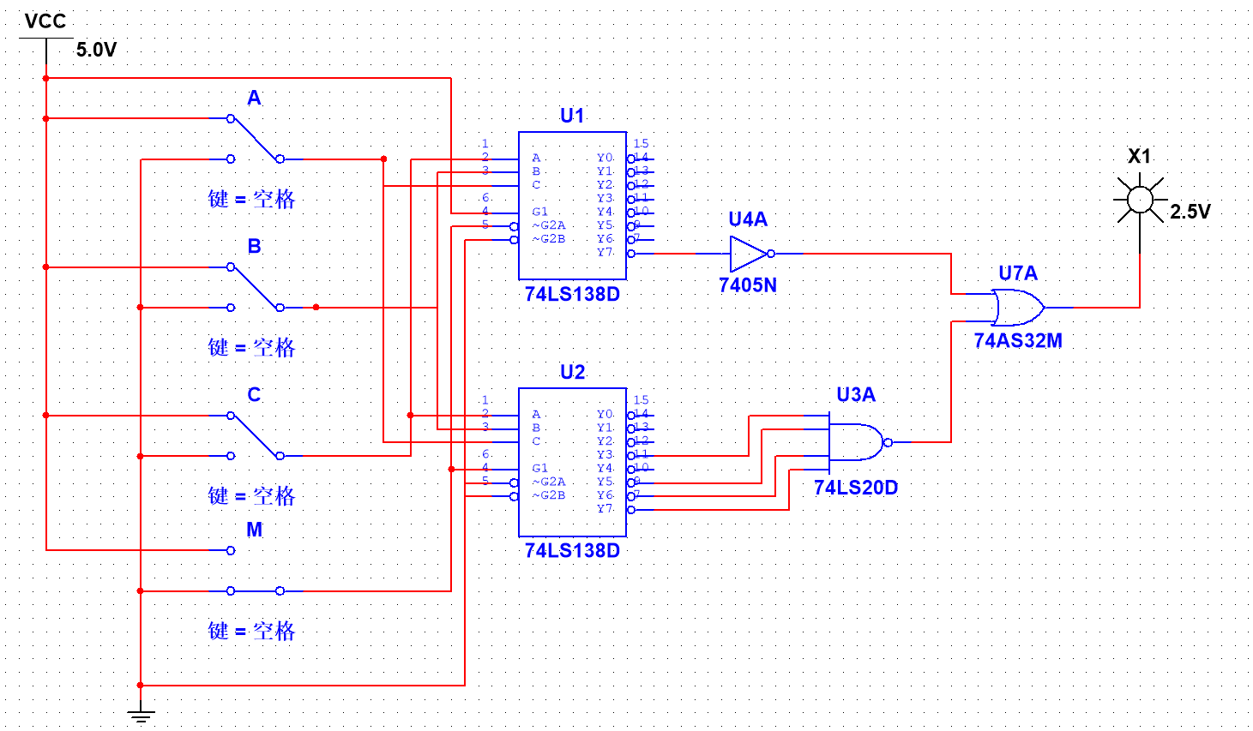

当M=1，多数为1，输出为1

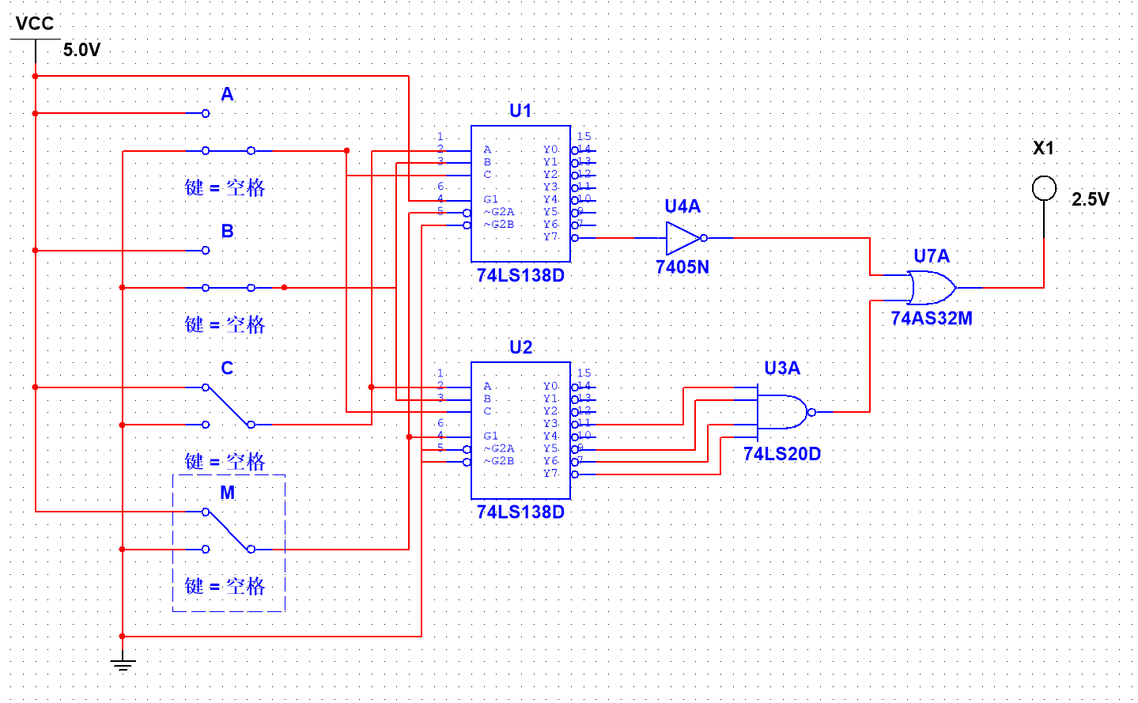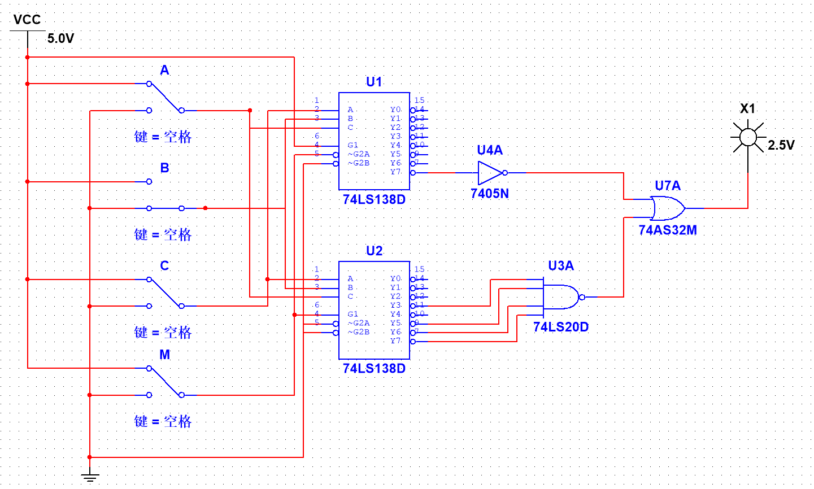

## 实验结果

如上

## 实验收获，体会与建议

建议multisim出一个可以自定义引脚数量的门电路。就不用进行逻辑门电路的转换。

注：由于使用的multisim是破解版，所以器件可能有不规范的地方。